TRƯỜNG ĐẠI HỌC



**SƯ PHẠM KỸ THUẬT THÀNH PHỐ HỒ CHÍ MINH**

HCMC University of Technology and Education

**KHOA ĐÀO TẠO CHẤT LƯỢNG CAO**



NGÀNH CÔNG NGHỆ THÔNG TIN

**BÁO CÁO ĐỒ ÁN WINDOWS**

**XÂY DỰNG CHƯƠNG TRÌNH QUẢN LÝ ĐỀ TÀI SINH VIÊN**



|  |  |
| --- | --- |
| **Nhóm sinh viên thực hiện:** |  |
| **Nguyễn Thị Như Quỳnh** | **18110189** |
| **Tu Ngọc Yến Vy** | **18110243** |
| **GVHD: TS. Huỳnh Xuân Phụng** |

**Tp. Hồ Chí Minh, tháng 06 – 2020**

ĐIỂM SỐ

|  |  |  |  |
| --- | --- | --- | --- |
| TIÊU CHÍ | NỘI DUNG | TRÌNH BÀY | TỔNG |
| ĐIỂM |  |  |  |

**NHẬN XÉT CỦA GIẢNG VIÊN HƯỚNG DẪN**

………………………………………………………………………………………………………………………………………………………………………………………………………………………………………………………………………………………

………………………………………………………………………………………………………………………………………………………………………………………………………………………………………………………………………………………

………………………………………………………………………………………………………………………………………………………………………………………………………………………………………………………………………………………

………………………………………………………………………………………………………………………………………………………………………………………………………………………………………………………………………………………

………………………………………………………………………………………………………………………………………………………………………………………………………………………………………………………………………………………

………………………………………………………………………………………………………………………………………………………………………………………………………………………………………………………………………………………

………………………………………………………………………………………………………………………………………………………………………………………………………………………………………………………………………………………

Giảng viên hướng dẫn

***(Ký và ghi rõ họ tên)***

**Huỳnh Xuân Phụng**

**LỜI CẢM ƠN**

Để hoàn thành tốt đề tài và bài báo cáo này, chúng em xin gửi lời cảm ơn chân thành đến giảng viên, tiến sĩ Huỳnh Xuân Phụng, người đã trực tiếp hỗ trợ chúng em trong suốt quá trình làm đề tài. Chúng em cảm thầy đã đưa ra những lời khuyên để giúp cho chúng em đi đúng với yêu cầu của đề tài đã chọn, luôn giải đáp thắc mắc và đưa ra những góp ý, chỉnh sửa kịp thời giúp chúng em khắc phục nhược điểm và hoàn thành tốt cũng như đúng thời hạn Khoa đã đề ra. Một lần nữa chúng em xin cảm ơn thầy đã theo sát hỗ trợ chúng em trong suốt quá trình chúng em làm đề tài này.

Chúng em cũng xin gửi lời cảm ơn chân thành các quý thầy cô trong khoa Đào tạo Chất Lượng Cao nói chung và ngành Công Nghệ Thông Tin nói riêng đã tận tình truyền đạt những kiến thức cần thiết giúp chúng em có nền tảng để làm nên đề tài này, đã tạo điều kiện để chúng em có thể tìm hiểu và thực hiện tốt đề tài. Cùng với đó, chúng em xin được gửi cảm ơn đến các bạn cùng khóa đã cung cấp nhiều thông tin và kiến thức hữu ích giúp chúng em có thể hoàn thiện hơn đề tài của mình.

Đề tài chúng em làm sẽ không tránh khỏi những thiếu sót, nên chúng em mong thầy thông cảm và có thể nhận được những đóng góp ý kiến quý báu từ thầy, để chúng em có thể rút kinh nghiệm, hoàn thiện đề tài một cách tốt hơn. Cũng như, có kinh nghiệm để cho những lần làm đề tài khác trong tương lai của chúng em. Chúng em xin chân thành cảm ơn.

Cuối cùng, chúng em xin kính chúc quý thầy cô thật dồi dào sức khỏe và thành công hơn trong sự nghiệp của mình. Mong thầy cô sẽ luôn đồng hành, hỗ trợ chúng em giúp chúng em hoàn thiện hơn mỗi ngày. Một lần nữa chúng em xin chân thành cảm ơn.

**MỤC LỤC**

DANH MỤC CÁC HÌNH 1

DANH MỤC CÁC BẢNG 2

CHƯƠNG 1: TỔNG QUAN CHƯƠNG TRÌNH 3

1. Giới thiệu chung 3

1.1. Đồ án quản lý đề tài của sinh viên 3

1.2. Entity Framework, Database-first 3

2. Đặc tả chương trình quản lý đề tài của sinh viên 5

1.3. Chương trình quản lý đề tài của sinh viên 5

1.4. Yêu cầu kỹ thuật 8

1.5. Công cụ sử dụng 8

CHƯƠNG 2: PHÂN CÔNG CÔNG VIỆC 9

3. Kế hoạch thực hiện 9

4. Phân công công việc 9

CHƯƠNG 3: THIẾT KẾ CHƯƠNG TRÌNH 10

1. Đặc tả lớp: 10

2. Đặc tả các phương thức trong lớp 10

3. Thiết kế cơ sở dữ liệu: 12

3.1. Mối quan hệ giữa các bảng: 12

3.2. Các bảng của cơ sở dữ liệu: 12

3.3. Các trường trong bảng: 13

CHƯƠNG 4: CÀI ĐẶT VÀ KIỂM THỬ 16

CHƯƠNG 5: KẾT LUẬN 22

1. Kết luận 22

1.1. Ưu điểm 22

1.2. Nhược điểm 22

2. Hướng phát triển 22

TÀI LIỆU THAM KHẢO 23

# DANH MỤC CÁC HÌNH

Hình 1. Kiến trúc Entity Framework 3

Hình 2. Database-first 4

Hình 3. Giao diện chính 6

Hình 4. Giao diện thông tin (xem, sửa, xóa) 6

Hình 5. Giao diện tìm kiếm 7

Hình 6. Giao diện quản lý đồ án sinh viên (xem, sửa, xóa) 7

Hình 7. Giao diện thêm thông tin 8

Hình 8. Giao diện đăng nhập 8

Hình 9. Mối quan hệ giữa các bảng trong cơ sở dữ liệu 12

Hình 10. Kiểm thử 1 18

Hình 11. Kiểm thử 2 18

Hình 12. Kiểm thử 3 18

Hình 13. Kiểm thử 4 19

Hình 14. Kiểm thử 5 19

Hình 15. Kiểm thử 6 19

Hình 16. Kiểm thử 7 20

Hình 17. Kiểm thử 8 20

Hình 18. Kiểm thử 9 20

Hình 19. Kiểm thử 10 21

Hình 20. Kiểm thử 11 21

# DANH MỤC CÁC BẢNG

Bảng 1. Kế hoạch thực hiện 9

Bảng 2. Phân công công công việc 9

Bảng 3. Đặc tả lớp 10

Bảng 4. Đặc tả các phương thức trong lớp ProjectController.cs 10

Bảng 5. Đặc tả các phương thức trong lớp TeacherController.cs 10

Bảng 6. Đặc tả các phương thức trong lớp StudentController.cs 11

Bảng 7. Đặc tả các phương thức trong lớp Project_StudentController.cs 11

Bảng 8. Đặc tả các phương thức trong lớp LoginController.cs 11

Bảng 9. Các bảng trong cơ sở dữ liệu 12

Bảng 10. Các trường trong bảng QLDA 13

Bảng 11. Các trường trong bảng QLGV 13

Bảng 12. Các trường trong bảng QLSV 14

Bảng 13. Các trường trong bảng Khoa 14

Bảng 14. Các trường trong bảng Nganh 14

Bảng 15. Các trường trong bảng Lop 14

Bảng 16. Các trường trong bảng The_loai 15

Bảng 17. Các trường trong bảng Tien_do 15

Bảng 18. Các trường trong bảng QLUSer 15

Bảng 19. Kiểm thử 16

# CHƯƠNG 1: TỔNG QUAN CHƯƠNG TRÌNH

## Giới thiệu chung

### Đồ án quản lý đề tài của sinh viên

#### Yêu cầu đồ án

Thiết kế và xây dựng chương trình quản lý đồ án sinh viên để quản lý các thông tin gồm: Thông tin sinh viên, thông tin giảng viên, danh sách các đề tài, cho phép tìm kiếm đề tài và quản lí tiến độ thực hiện đề tài.

#### Phân tích đồ án

* Xây dựng mô hình theo hướng đối tượng.
* Xây dựng database để làm dữ liệu đầu vào.
* Truyền database vào giao diện đưa tới người dùng.

#### Phương pháp thực hiện

* Xây dựng chương trình trên C# sử dụng Entity Framework trong .NET Framework theo hướng tiếp cận Database-first và sử dụng mô hình MVC (Model-View-Controller).
* Sử dụng ứng dụng phần mềm SSMS (SQL Server Management Studio) để xây dựng database.
* Sử dụng Windows Forms để thiết kế giao diện người dùng.

### Entity Framework, Database-first

#### Entity Framework

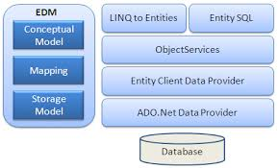

###### Hình 1. Kiến trúc Entity Framework

Entity Framework là một thư viện ORM (Object Relational Mapping)-một kỹ thuật/cơ chế lập trình thực hiện ánh xạ qua lại giữa cơ sở dữ liệu và các đối tượng trong các ngôn ngữ lập trình hướng đối tượng như Java, C#...- được Microsoft phát triển từ năm 2008.

Entity Framework được chia làm các thành phần: Entity Data Model (EDM), Entity Client data provider, Object services, LINQ to Entities và Entity SQL. Và các thành phần này được chia làm 2 khối liên quan đến 2 giai đoạn làm việc với Entity Framework: Xây dựng Entity Data Model, truy vấn và xử lý dữ liệu.

Giai đoạn xây dựng EDM có bốn cách tiếp cận khác nhau: Database-first, Model-first, Code-first, Code-first from database. Lựa chọn cách nào tùy vào từng điều kiện cụ thể. Dù việc lựa chọn hướng tiếp cận EDM là gì cũng không ảnh hưởng đến giai đoạn xử lý.

Ở giai đoạn xử lý dữ liệu, sử dụng LINQ to Entities và Object services để làm việc với dữ liệu dựa trên EDM đã xây dựng.

#### Database-first

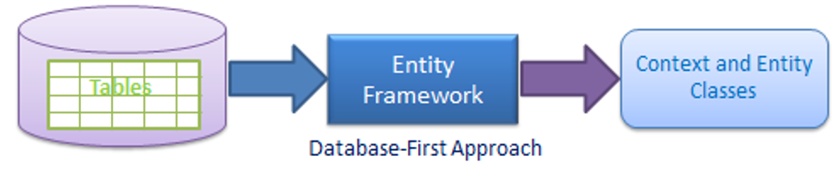

###### Hình 2. Database-first

Đây là hướng tiếp cận được xây dựng đầu tiên khi có Entity Framework. Hướng tiếp cận này cho phép thiết kế ngược một model từ cơ sở dữ liệu có sẵn. Mô hình được lưu trữ trong tệp EDMX (phần mở rộng .edmx) và có thể được xem và chỉnh sửa trong Entity Framework Designer. Các class tương tác trong ứng dụng được tạo từ động từ tệp EDMX. Nói cách khác, xuất phát từ Storage Model có sẵn, Entity Framework giúp sinh ra Conceptual Model và Mapping.

## Đặc tả chương trình quản lý đề tài của sinh viên

### Chương trình quản lý đề tài của sinh viên

#### Giới thiệu về chương trình

Chương trình quản lý đề tài của sinh viên được xây dựng trên C# giúp người dùng dễ dàng quản lý các thông tin của sinh viên, giáo viên, đồ án thông qua database đã có sẵn và kết nối với chương trình, hoặc người dùng có thể nhập trực tiếp các thông tin này trên giao diện người dùng.

#### Dữ liệu đầu vào, ra

* Dữ liệu đầu vào: Database chứa thông tin sinh viên, giáo viên, đồ án.
* Dữ liệu đầu ra: Hiển thị thông tin sinh viên, giáo viên, đồ án.

#### Tính năng chính

* Hiển thị thông tin sinh viên, giáo viên, đồ án.
* Cho phép tìm kiếm sinh viên, giáo viên, đồ án theo nhiều tiêu chí (mã, tên…).
* Cho phép Admin thêm, sửa, xóa các thông tin.
* Quản lý đồ án sinh viên (quản lý tiến độ, kiểm tra đồ án có sinh viên thực hiện hay chưa…) cho phép tìm kiếm theo nhiều tiêu chí.

#### Ứng dụng

Quản lý đề tài của sinh viên trong các trường Đại học chính là quản lý quá trình học tập, trong đó có tất cả hồ sơ của sinh viên và đồ án các sinh viên đã thực hiện trong quá trình học tập tại trường đều được lưu trong chương trình. Chương trình này sẽ giúp cho công tác quản lý sinh viên diễn ra đơn giản và tiết kiệm thời gian hơn. Sử dụng chương trình vào các công việc tìm kiếm các thông tin chi tiết về sinh viên sẽ dễ dàng nhanh chóng và thuận tiện. Việc lưu giữ sẽ đơn giản, không cần phải có nơi lưu trữ lớn, các thông tin về sinh viên sẽ chính xác và nhanh chóng. Với chức năng xử lý của chương trình sẽ rút ngắn công việc của nhân viên quản lý và giảm số lượng nhân viên quản lý, tránh tình trạng dư thừa.

#### Giao diện dự kiến

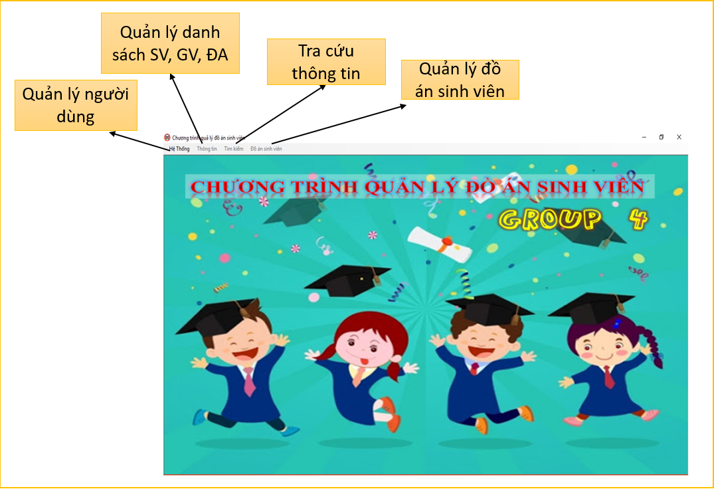

###### Hình 3. Giao diện chính

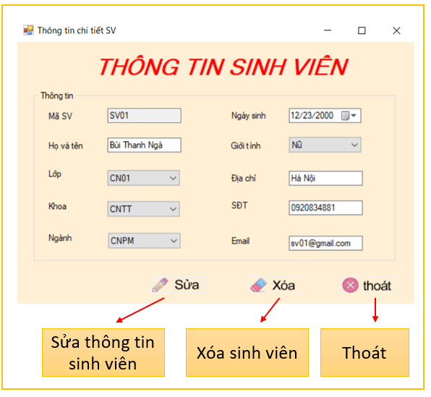

###### Hình 4. Giao diện thông tin (xem, sửa, xóa)

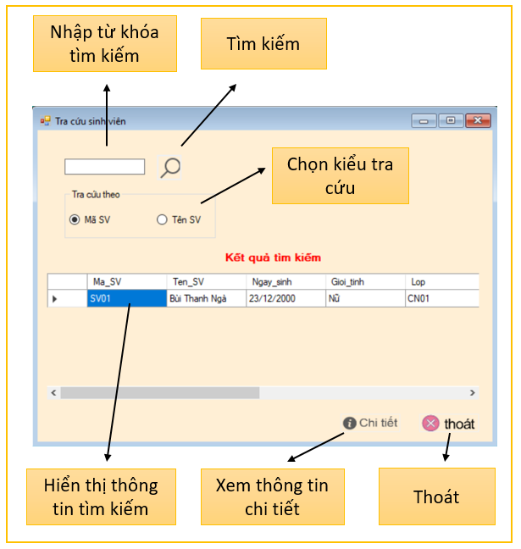

###### Hình 5. Giao diện tìm kiếm

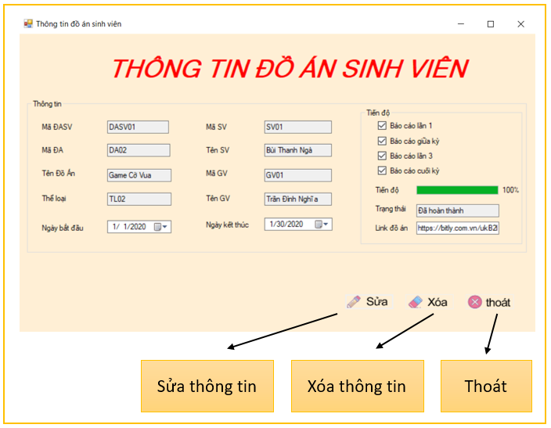

###### Hình 6. Giao diện quản lý đồ án sinh viên (xem, sửa, xóa)

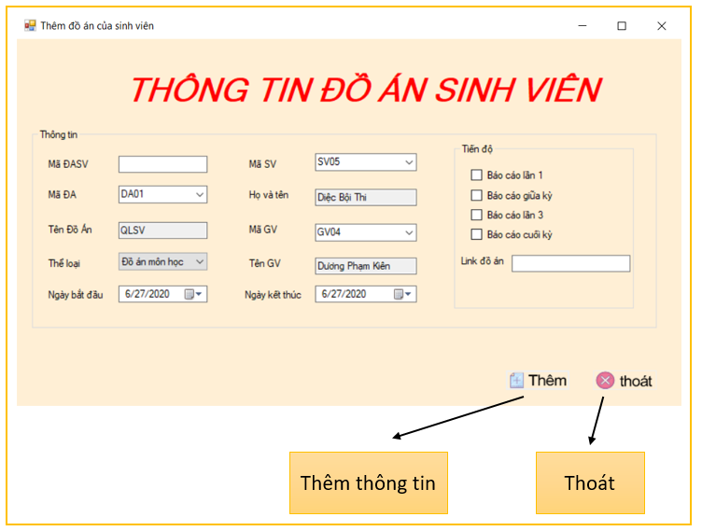

###### Hình 7. Giao diện thêm thông tin

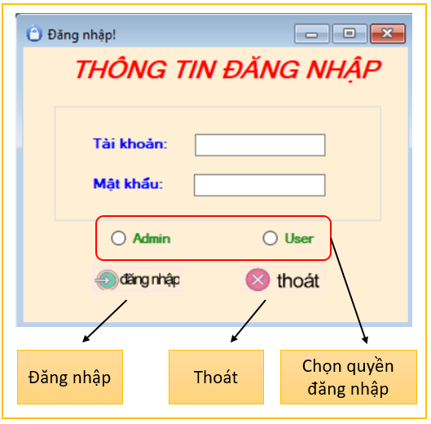

###### Hình 8. Giao diện đăng nhập

### Yêu cầu kỹ thuật

* Hoàn thành các yêu cầu đề ra
* Chương trình thực thi được
* Áp dụng các kiến thức đã học

### Công cụ sử dụng

* Xây dựng database bằng phần mềm SQL Server Management Studio
* Thiết kế giao diện người dùng trên Windows form
* Xây dựng chương trình trên Visual Studio 2019 (C#)

# CHƯƠNG 2: PHÂN CÔNG CÔNG VIỆC

## Kế hoạch thực hiện

Thời gian dự kiến: 29/04/2020 – 01/07/2020

##### Bảng 1. Kế hoạch thực hiện

|  |  |
| --- | --- |
| Tuần | Công việc |
| 5 | Tìm hiểu về Entity Framework và Database-first, cách xây dựng database |
| 6 | Phân tích dữ liệu đầu vào, đầu ra, xây dựng database |
| 7 | Thiết kế giao diện ban đầu |
| 8 | Viết thuật toán kết nối Database vào chương trình, xây dựng mô hình MVC |
| 9 | Viết thuật toán chỉnh sửa thông tin trực tiếp trên giao diện và lưu vào database |
| 10 | Hoàn thiện chương trình. Soát lỗi, kiểm thử chương trình |
| 11 | Viết báo cáo 50% |
| 12 | Hoàn thành báo cáo |
| 13 | Kiểm tra chương trình lần cuối, kiểm tra bài báo cáo |
| 14 | Báo cáo cuối kỳ |

## Phân công công việc

##### Bảng 2. Phân công công công việc

|  |  |  |  |
| --- | --- | --- | --- |
| TT | Tên SV | Mô tả công việc | Đóng góp |
| 1 | Tu Ngọc Yến Vy | - Thiết kế giao diện ban đầu  - Xây dựng database  - Viết thuật toán kết nối Database vào chương trình, xây dựng mô hình MVC  - Hoàn thiện chương trình (thêm các tính năng phụ)  - Viết báo cáo 50% | 50% |
| 2 | Nguyễn Thị Như Quỳnh | - Viết thuật toán chỉnh sửa thông tin trực tiếp trên giao diện và lưu vào database  - Soát lỗi, kiểm thử chương trình  - Chỉnh sửa giao diện  - Viết báo cáo phần còn lại  - Kiểm tra lần cuối | 50% |

# CHƯƠNG 3: THIẾT KẾ CHƯƠNG TRÌNH

## Đặc tả lớp:

* Sinh viên phụ trách: Nguyễn Thị Như Quỳnh

##### Bảng 3. Đặc tả lớp

|  |  |  |
| --- | --- | --- |
| TT | Tên lớp | Mục đích |
| 1 | ProjectController.cs | Xử lý cơ sở dữ liệu của bảng quản lý đồ án |
| 2 | TeacherController.cs | Xử lý cơ sở dữ liệu của bảng quản lý giảng viên |
| 3 | StudentController.cs | Xử lý cơ sở dữ liệu của bảng quản lý sinh viên |
| 4 | Project_StudentController.cs | Xử lý cơ sở dữ liệu của bảng quản lýđồ án sinh viên |
| 5 | LoginController | Xử lý cơ sở dữ liệu của bảng quản lý user |

## Đặc tả các phương thức trong lớp

##### Bảng 4. Đặc tả các phương thức trong lớp ProjectController.cs

|  |  |  |
| --- | --- | --- |
| TT | Phương thức | Mục đích |
| 1 | public static bool AddProject(QLDA project) | Thêm thông tin đồ án vào bảng quản lý đồ án |
| 2 | public static QLDA getProject(string MaDoAn) | Lấy mã đồ án |
| 3 | public static bool UpdateProject(QLDA project) | Sửa thông tin đồ án và cập nhật lại vào bảng quản lý đồ án |
| 4 | public static bool DeleteProject(string MaDoAn) | Xóa đồ án trong bảng quản lý đồ án |

##### Bảng 5. Đặc tả các phương thức trong lớp TeacherController.cs

|  |  |  |
| --- | --- | --- |
| TT | Phương thức | Mục đích |
| 1 | public static bool AddTeacher(QLGV teacher) | Thêm thông tin giảng viên vào bảng quản lý giảng viên |
| 2 | public static QLGV getTeacher(string MaGV) | Lấy mã giảng viên |
| 3 | public static bool UpdateTeacher(QLGV teacher) | Sửa thông tin giảng viên và cập nhật lại vào bảng quản lý giảng viên |
| 4 | public static bool DeleteTeacher(string MaGV) | Xóa giảng viên trong bảng quản lý giảng viên |

##### Bảng 6. Đặc tả các phương thức trong lớp StudentController.cs

|  |  |  |
| --- | --- | --- |
| TT | Phương thức | Mục đích |
| 1 | public static bool AddStudent(QLSV student) | Thêm thông tin sinh viên vào bảng quản lý sinh viên |
| 2 | public static QLSV getStudent(string maSV) | Lấy mã sinh viên |
| 3 | public static bool UpdateStudent(QLSV student) | Sửa thông tin sinh viên và cập nhật lại vào bảng quản lý sinh viên |
| 4 | public static bool DeleteStudent(string maSV) | Xóa sinh viên trong bảng quản lý sinh viên |

##### Bảng 7. Đặc tả các phương thức trong lớp Project_StudentController.cs

|  |  |  |
| --- | --- | --- |
| TT | Phương thức | Mục đích |
| 1 | public static bool AddProject_Student(QLDASV DASV) | Thêm thông tin đồ án sinh viên vào cơ sở dữ liệu |
| 2 | public static QLDASV getProject_Student(string madoansv,string maSV, string maGV, string maDA) | Lấy mã đồ án sinh viên |
| 3 | public static bool getProject (string maDA) | Lấy mã đồ án |
| 4 | public static bool UpdateProject_Student(QLDASV DASV) | Sửa thông tin đồ án sinh viên và cập nhật lại vào cơ sở dữ liệu |
| 5 | public static bool DeleteProject_Student(string madasv) | Xóa đồ án sinh viên trong cơ sở dữ liệu |

##### Bảng 8. Đặc tả các phương thức trong lớp LoginController.cs

|  |  |  |
| --- | --- | --- |
| TT | Phương thức | Mục đích |
| 1 | public static bool Login(string Ten, string MK, string quyen) | Đăng nhập vào phần mềm |
| 2 | public static QLUser Getaccount(string username) | Lấy tên đăng nhập |
| 3 | public static bool AddAccount (QLUser acc ) | Thêm tài khoản vào bảng quản lý user |
| 4 | public static bool UpdateAccout(QLUser acc) | Sửa thông tin tài khoản và cập nhật lại vào bảng quản lý user |
| 5 | public static bool DeleteAccount(string account) | Xóa tài khoản trong bảng quản lý user |

## Thiết kế cơ sở dữ liệu:

### Mối quan hệ giữa các bảng:

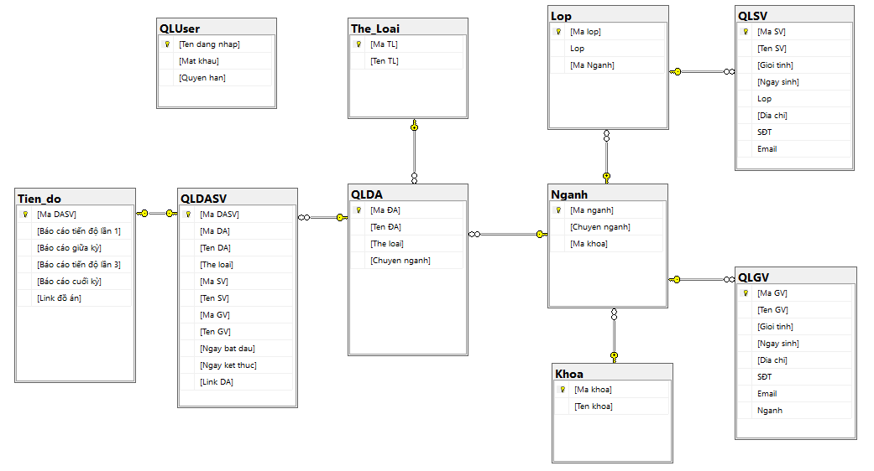

###### Hình 9. Mối quan hệ giữa các bảng trong cơ sở dữ liệu

### Các bảng của cơ sở dữ liệu:

##### Bảng 9. Các bảng trong cơ sở dữ liệu

|  |  |  |
| --- | --- | --- |
| TT | Tên bảng | Mục đích |
| 1 | QLDA | Chứa các thông tin của các đồ án |
| 2 | QLGV | Chứa các thông tin của các giảng viên |
| 3 | QLSV | Chứa các thông tin của các sinh viên |
| 4 | QLDASV | Chứa các thông tin của các đồ án sinh viên |
| 5 | Khoa | Chứa các thông tin của các khoa |
| 6 | Nganh | Chứa các thông tin của các ngành |
| 7 | Lop | Chứa các thông tin của các lớp |
| 8 | The_Loai | Chứa các thể loại của đồ án |
| 9 | Tien_Do | Chứa các thời điểm báo cáo tiến độ đồ án |
| 10 | QLUser | Chứa các thông tin tài khoản đăng nhập |

### Các trường trong bảng:

##### Bảng 10. Các trường trong bảng QLDA

|  |  |  |  |
| --- | --- | --- | --- |
| TT | Tên trường | Kiểu dữ liệu | Mục đích |
| 1 | Ma DA | Nvarchar(50) | Chứa mã đồ án |
| 2 | Ten DA | Nvarchar(50) | Chứa tên đồ án |
| 3 | The loai | Nvarchar(50) | Chứa thể loại của đồ án |
| 4 | Chuyen nganh | Nvarchar(50) | Chứa chuyên ngành của đồ án |

##### Bảng 11. Các trường trong bảng QLGV

|  |  |  |  |
| --- | --- | --- | --- |
| TT | Tên trường | Kiểu dữ liệu | Mục đích |
| 1 | Ma GV | Nvarchar(50) | Chứa mã giảng viên |
| 2 | Ten GV | Nvarchar(50) | Chứa tên giảng viên |
| 3 | Gioi tinh | Nvarchar(50) | Chứa giới tính của giảng viên |
| 4 | Ngay sinh | Nvarchar(50) | Chứa ngày sinh của giảng viên |
| 5 | Dia chi | Nvarchar(50) | Chứa địa chỉ của giảng viên |
| 6 | SDT | Nvarchar(50) | Chứa số điện thoại của giảng viên |
| 7 | Email | Nvarchar(50) | Chứa email của giảng viên |
| 8 | Nganh | Nvarchar(50) | Chứa ngành của giảng viên |

*Bảng 12. Các trường trong bảng QLSV*

|  |  |  |  |
| --- | --- | --- | --- |
| TT | Tên trường | Kiểu dữ liệu | Mục đích |
| 1 | Ma GV | Nvarchar(50) | Chứa mã sinh viên |
| 2 | Ten GV | Nvarchar(50) | Chứa tên sinh viên |
| 3 | Lop | Nvarchar(50) | Chứa lớp của sinh viên |
| 4 | Gioi tinh | Nvarchar(50) | Chứa giới tính của sinh viên |
| 5 | Ngay sinh | Nvarchar(50) | Chứa ngày sinh của sinh viên |
| 6 | Dia chi | Nvarchar(50) | Chứa địa chỉ của sinh viên |
| 7 | SDT | Nvarchar(50) | Chứa số điện thoại của sinh viên |
| 8 | Email | Nvarchar(50) | Chứa email của sinh viên |

##### Bảng 12. Các trường trong bảng QLSV

|  |  |  |  |
| --- | --- | --- | --- |
| TT | Tên trường | Kiểu dữ liệu | Mục đích |
| 1 | Ma DASV | Nvarchar(50) | Chứa mã đồ án của sinh viên |
| 2 | Ma DA | Nvarchar(50) | Chứa mã đồ án |
| 3 | Ten DA | Nvarchar(50) | Chứa tên đồ án |
| 4 | The loai | Nvarchar(50) | Chứa thể loại của đồ án |
| 5 | Ma SV | Nvarchar(50) | Chứa mã sinh viên |
| 6 | Ten SV | Nvarchar(50) | Chứa tên sinh viên |
| 7 | Ma GV | Nvarchar(50) | Chứa mã giảng viên |
| 8 | Ten GV | Nvarchar(50) | Chứa tên giảng viên |
| 9 | Ngay bat dau | Nvarchar(50) | Ngày bắt đầu sinh viên thực hiện đồ án |
| 10 | Ngay ket thuc | Nvarchar(50) | Ngày kết thúc sinh viên thực hiện đồ án |
| 11 | Link DA | Nvarchar(50) | Đường dẫn đến đồ án của sinh viên |

##### Bảng 13. Các trường trong bảng Khoa

|  |  |  |  |
| --- | --- | --- | --- |
| TT | Tên trường | Kiểu dữ liệu | Mục đích |
| 1 | Ma khoa | Nvarchar(50) | Chứa mã khoa |
| 2 | Ten Khoa | Nvarchar(50) | Chứa tên khoa |

##### Bảng 14. Các trường trong bảng Nganh

|  |  |  |  |
| --- | --- | --- | --- |
| TT | Tên trường | Kiểu dữ liệu | Mục đích |
| 1 | Ma nganh | Nvarchar(50) | Chứa mã ngành |
| 2 | Chuyen nganh | Nvarchar(50) | Chứa tên ngành |
| 3 | Ma khoa | Nvarchar(50) | Chứa mã khoa của chuyên ngành đó |

##### Bảng 15. Các trường trong bảng Lop

|  |  |  |  |
| --- | --- | --- | --- |
| TT | Tên trường | Kiểu dữ liệu | Mục đích |
| 1 | Ma lop | Nvarchar(50) | Chứa mã lớp |
| 2 | Lop | Nvarchar(50) | Chứa tên lớp |
| 3 | Ma nganh | Nvarchar(50) | Chứa mã ngành của lớp đó |

##### Bảng 16. Các trường trong bảng The_loai

|  |  |  |  |
| --- | --- | --- | --- |
| TT | Tên trường | Kiểu dữ liệu | Mục đích |
| 1 | Ma TL | Nvarchar(50) | Chứa mã thể loại đồ án |
| 2 | Lop | Nvarchar(50) | Chứa tên thể loại đồ án |

##### Bảng 17. Các trường trong bảng Tien_do

|  |  |  |  |
| --- | --- | --- | --- |
| TT | Tên trường | Kiểu dữ liệu | Mục đích |
| 1 | Ma DASV | Nvarchar(50) | Chứa mã đồ án sinh viên |
| 2 | Báo cáo tiến độ lần 1 | Nvarchar(50) | Chứa thông tin về tiến độ của đồ án sinh viên(hoàn thành hoặc chưa hoàn thành) |
| 3 | Báo cáo tiến độ giữa kì | Nvarchar(50) | Chứa thông tin về tiến độ của đồ án sinh viên(hoàn thành hoặc chưa hoàn thành) |
| 4 | Báo cáo tiến độ lần 3 | Nvarchar(50) | Chứa thông tin về tiến độ của đồ án sinh viên(hoàn thành hoặc chưa hoàn thành) |
| 5 | Báo cáo tiến độ cuối kì | Nvarchar(50) | Chứa thông tin về tiến độ của đồ án sinh viên(hoàn thành hoặc chưa hoàn thành) |

##### Bảng 18. Các trường trong bảng QLUSer

|  |  |  |  |
| --- | --- | --- | --- |
| TT | Tên trường | Kiểu dữ liệu | Mục đích |
| 1 | Ten dang nhap | Nvarchar(50) | Chứa tên đăng nhập của tài khoản |
| 2 | Mat khau | Nvarchar(50) | Chứa mật khẩu của tài khoản |
| 3 | Quyen han | Nvarchar(50) | Quyền của tài khoản đó (Admin hoặc người dùng) |

# CHƯƠNG 4: CÀI ĐẶT VÀ KIỂM THỬ

##### Bảng 19. Kiểm thử

|  |  |  |  |
| --- | --- | --- | --- |
| TT | Tình huống | Mục đích | Mô tả |
| 1 | Kiểm thử 1:  Danh sách sinh viên | Tra cứu danh sách sinh viên theo khoa, lớp | - Giúp GV hay cán bộ lớp có thể lấy danh sách sinh viên của lớp mình.  - Dữ liệu đầu vào là database chứa thông tin sinh viên, khoa, lớp. (Tương tự cho giảng viên, đồ án) |
| 2 | Kiểm thử 2:  Chỉnh sửa thông tin sinh viên (thêm) | Giúp giảng viên hay người quản lý chỉnh sửa thông tin | - Dùng trong trường hợp khi có sinh viên chuyển lớp, nghỉ học hay sai sót trong quá trình nhập thông tin.  - Dữ liệu đầu vào là database chứa thông tin sinh viên, lớp. (Tương tự cho giảng viên, đồ án) |
| 3 | Kiểm thử 3:  Chỉnh sửa thông tin sinh viên (sửa) |
| 4 | Kiểm thử 4:  Chỉnh sửa thông tin sinh viên (xóa) |
| 5 | Kiểm thử 5:  Thông tin chi tiết sinh viên | Khi muốn tìm kiếm thông tin của một sinh viên nào đó khi biết Tên sv hay mã sv | - Giúp tra cứu thông tin của một sinh viên cụ thể khi biết tên sv hoặc mã sv.  - Dữ liệu đầu vào là database chứa thông tin sinh viên, lớp (Tương tự cho giảng viên, đồ án) |
| 6 | Kiểm thử 6:  Danh sách đồ án của sinh viên | Thống kê các đồ án đã được thực hiện | - Giúp GV hay SV có thể xem danh sách đồ án sinh viên thực hiện  - Dữ liệu đầu vào là database chứa thông tin đồ án, sinh viên, giảng viên, ngày bắt đầu, ngày kết thúc, link đồ án |
| 7 | Kiểm thử 7:  Chỉnh sửa thông tin đồ án của sinh viên (thêm) | Giúp giảng viên hay người quản lý chỉnh sửa thông tin | - Dùng trong trường hợp khi có sinh viên bắt đầu thực hiện đồ án.  - Thông tin sai sót cần chỉnh sửa và cập nhật lại  - Sinh viên không thực hiện đồ án đó nữa  - Dữ liệu đầu vào là database chứa thông tin đồ án, sinh viên, giảng viên, ngày bắt đầu, ngày kết thúc, link đồ án |
| 8 | Kiểm thử 8:  Chỉnh sửa thông tin đồ án của sinh viên (Sửa) |
| 9 | Kiểm thử 9:  Chỉnh sửa thông tin đồ án của sinh viên (Xóa) |
| 10 | Kiểm thử 10:  Thông tin chi tiết đồ án sinh viên | Khi muốn tìm kiếm thông tin của một đồ án đã được thực hiện theo nhiều tiêu chí( masv, magv, mada….) | - Giúp tra cứu thông tin của một đồ án sinh viên cụ thể khi biết mã GV, mã đồ án, mã GV.  - Dữ liệu đầu vào là database chứa thông tin đồ án, sinh viên, giảng viên, ngày bắt đầu, ngày kết thúc, tiến độ thực hiện |
| 11 | Kiểm thử 11:  Đăng nhập chương trình | Quản lý người dùng chương trình và phân quyền | - Có 2 quyền hạn: Admin và User  - Dữ liệu đầu vào là database chứa thông tin tài khoản |

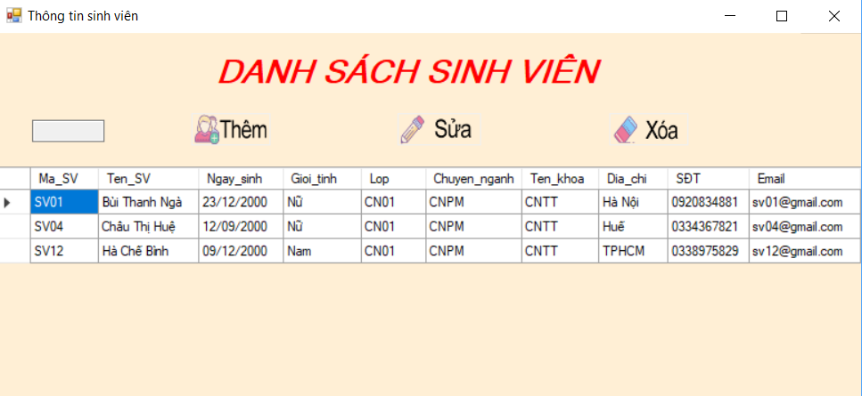

###### Hình 10. Kiểm thử 1

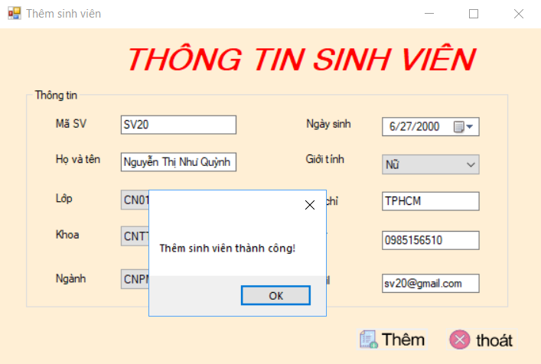

Hình 11. Kiểm thử 2

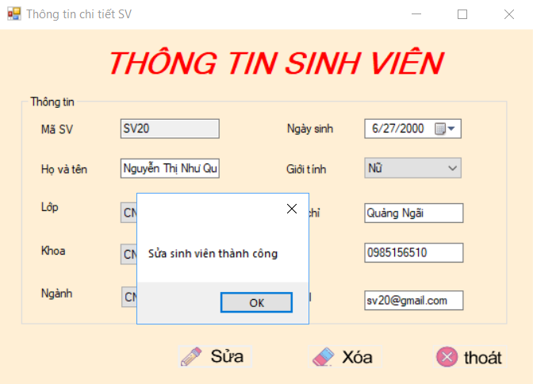

Hình 12. Kiểm thử 3

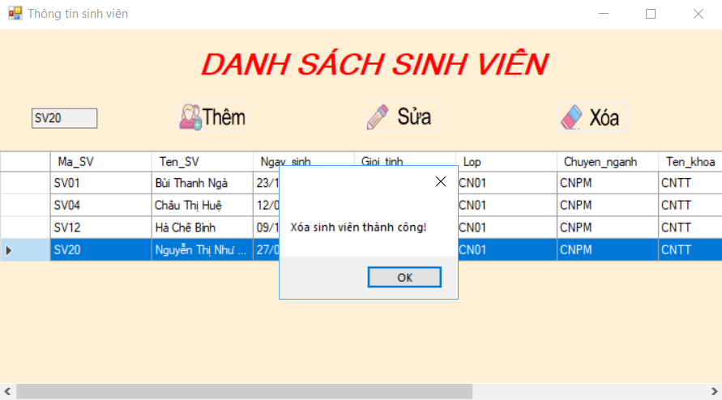

###### Hình 13. Kiểm thử 4

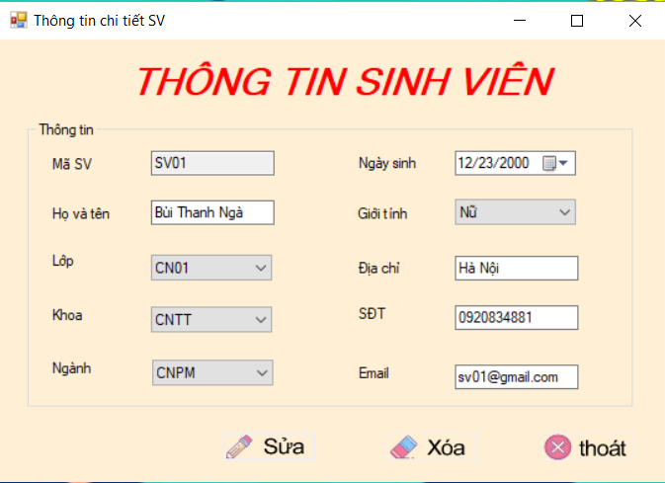

###### Hình 14. Kiểm thử 5

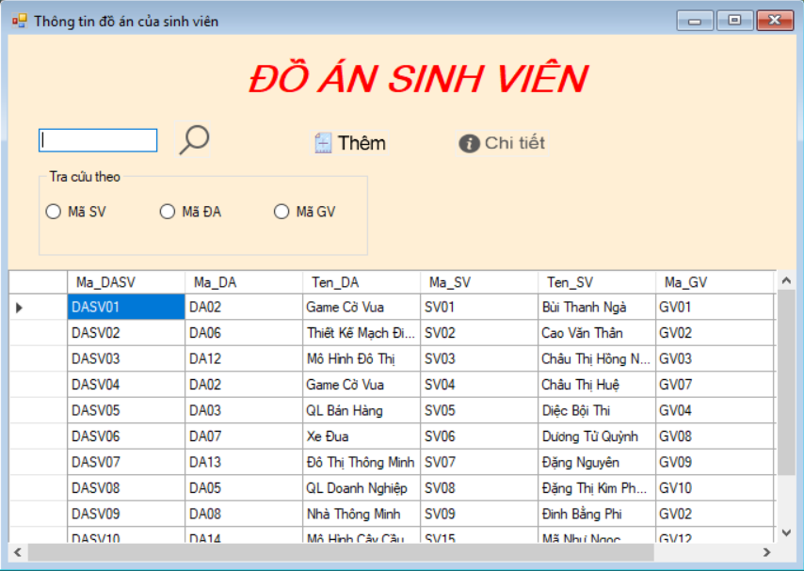

###### Hình 15. Kiểm thử 6

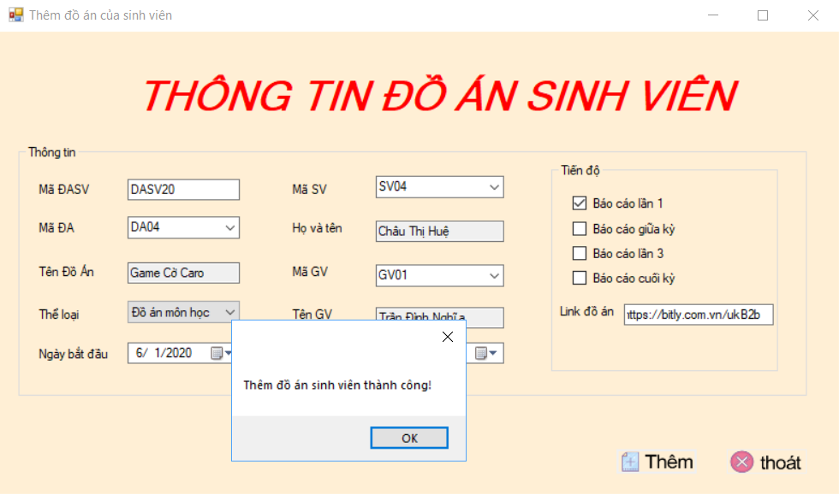

###### Hình 16. Kiểm thử 7

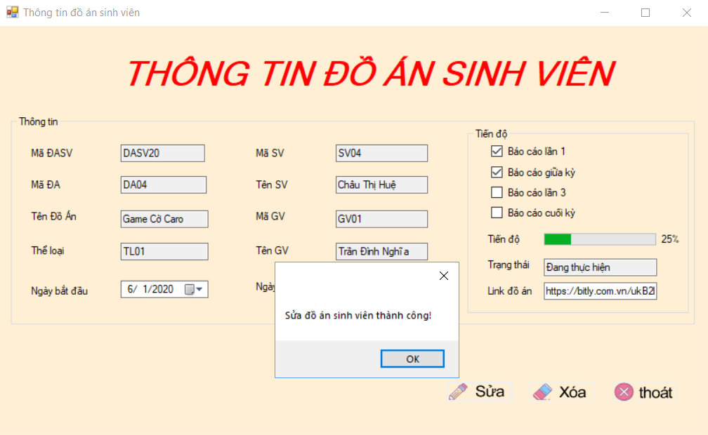

###### Hình 17. Kiểm thử 8

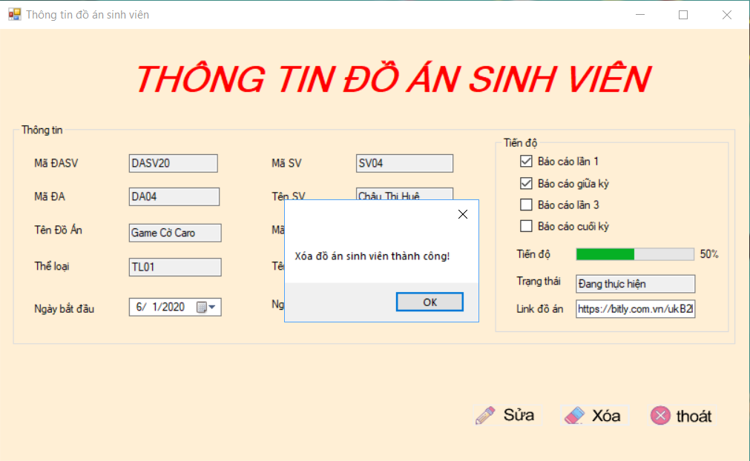

###### Hình 18. Kiểm thử 9

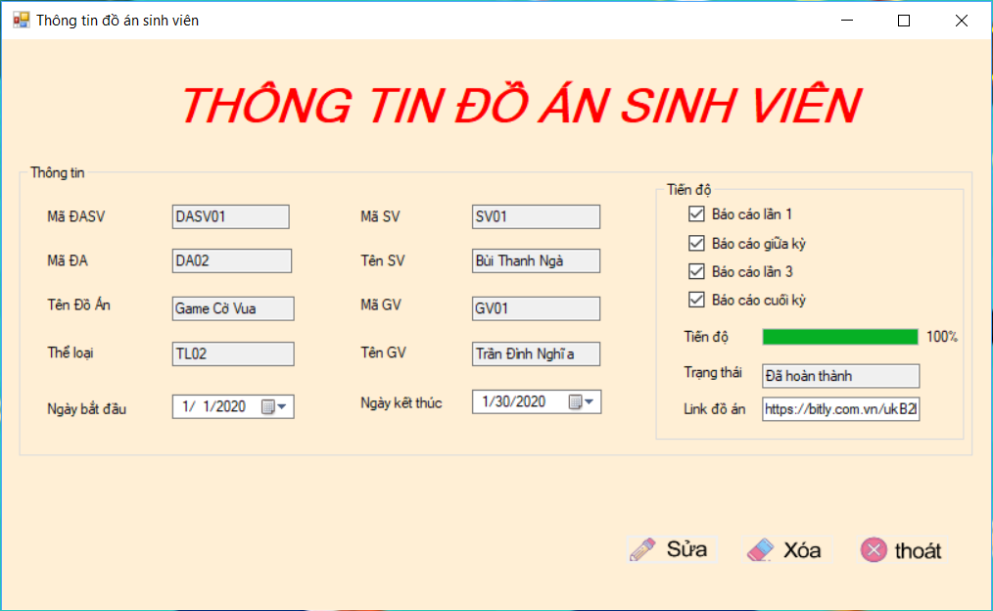

###### Hình 19. Kiểm thử 10

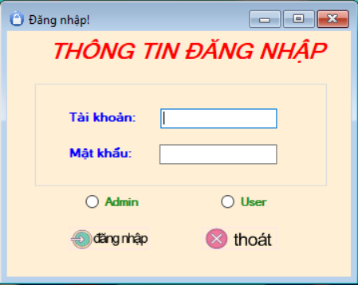

###### Hình 20. Kiểm thử 11

# CHƯƠNG 5: KẾT LUẬN

## Kết luận

Nhìn chung, về cơ bản nhóm đã hoàn thành được 95% yêu cầu của đồ án đề ra và phát triển thêm một số tính năng khác. Trong quá trình làm bài, nhóm cũng gặp một số khó khăn trong việc thiết kế database cũng như kết nối database với chương trình. Nhưng may mắn nhờ những kiến thức đã được học, tham khảo trên internet cũng như sự tư vấn từ thầy, nhóm chúng em đã nhanh chóng khắc phục được những khó khan đó. Ngoài ra đồ án của chúng em cũng có những ưu điểm và hạn chế sau:

### Ưu điểm

* Chương trình chạy ổn định, kết quả chính xác, đáp ứng nhu cầu đề ra.
* Giao diện dễ tiếp cận, sử dụng.

### Nhược điểm

* Chương trình sử dụng khá nhiều form.
* Giao diện còn khá đơn giản.

## Hướng phát triển

* Cải thiện giao diện người dùng.
* Phát triển thêm database.
* Tinh gọn lại các form.
* Thêm một số tính năng cho chương trình ngày càng hoàn thiện và đáp ứng được nhu cầu thực tiễn.

# TÀI LIỆU THAM KHẢO

[1] <https://tuhocict.com/gioi-thieu-tong-quan-kien-truc-cai-dat-entity-framework/>

[2] <https://www.youtube.com/watch?v=NNXNYZWdyrg>

[3] Các video thực hành của Thầy Huỳnh Xuân Phụng

[3.1] <https://www.youtube.com/watch?time_continue=1&v=2e-VSsGpz8E>

[3.2]<https://www.youtube.com/watch?time_continue=1&v=u6E4D9eTOSQ>

[3.3]<https://www.youtube.com/watch?time_continue=15&v=i-Gzq5c-BNM>